Guía de Trabajo 3° Básico
Ciencias Naturales – Educación Física
Semana 11

O.A (Ciencias): Describir las propiedades del sonido.

O.A (Ed. Física): Realizar actividades lúdicas enfocadas en sus capacidades físicas en un ambiente seguro.
Padres y apoderados, dentro de sus posibilidades, solicito enviar al correo cienciasnaturales.cnt@gmail.com, fotos sobre el avance de los estudiantes en las guías/trabajos de ciencias de la semana 11. Lo mismo en caso de dudas con actividades de las guías.
Pega o transcribe el siguiente contenido.

Las propiedades del sonido.

El sonido posee diversas propiedades, las cuales provocan sus efectos en nuestro mundo, estás son: propagación, reflexión, absorción, tono e intensidad.
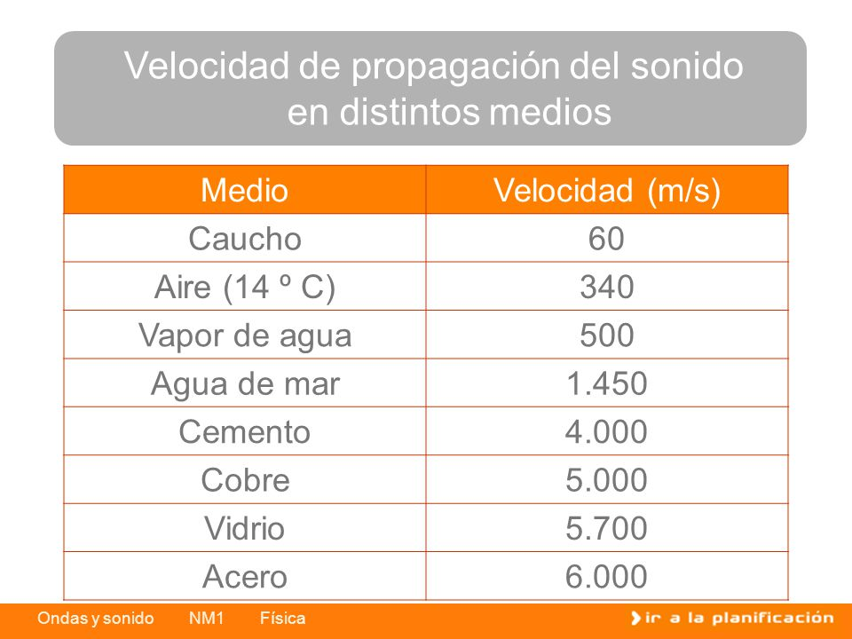

Propagación:

El sonido es capaz de propagarse solo en un medio, este puede ser: sólido (ej.: la tierra), líquido (ej.: el mar) o gaseoso (ej.: el aire). Dependiendo en el medio que se transmita y su temperatura la velocidad cambia, entre más denso el medio más rápido se transmite, ya que sus partículas están más juntas. Con la temperatura pasa lo mismo, a mayor temperatura el sonido se transmite más rápido.
¡En el espacio exterior el sonido no se puede transmitir!

- Según la tabla anterior en que medio se transmite el sonido más rápido y en cuál más lento.
- ¿Dónde se transmite más rápido el sonido, en la Antártica o en el desierto de día?

Reflexión:
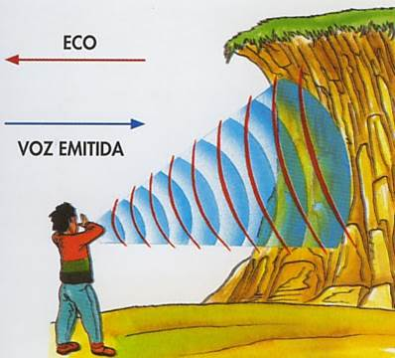
El sonido se puede reflejar al igual que la luz generando el eco, entre más grande y sin cosas el espacio donde choque un sonido este se refleja de forma más clara. Entre más ocupado el espacio el sonido es absorbido y menos se refleja. Esto pasa en la sala de clases, si está vacía se genera eco, pero si están nuestros compañeros, el eco generado es menor ya que el cuerpo es capaz de absorber el sonido.


Absorción del sonido:

Hay materiales que tienen la capacidad de absorber las ondas del sonido y reflejarlas en menor medida, a este fenómeno le llamamos absorción del sonido, lo podemos observar en los estudios de audio que poseen una esponja que absorbe el sonido.

Tono e intensidad del sonido:

Son dos propiedades que tiene el sonido, el tono corresponde a si un sonido es grave o agudo, los sonidos graves pueden ser el rugido de un león o el ruido de un bombo mientras que los agudos pueden ser el sonido de una flauta o el llanto de un bebé.
La intensidad de un sonido corresponde al “volumen” de este si los sonidos son fuertes o débiles, un sonido fuerte pueden ser los gritos o el provocado por un camión, mientras que un sonido débil puede ser el zumbar de un mosquito.

Estimados Padres y Apoderados:
Como parte del proceso de aprendizaje, es necesario para los profesores conocer el avance de sus estudiantes, para así poder conocer qué dificultades están teniendo y resolver cómo ayudarlos a alcanzar los objetivos.
Es por esta razón que solicito, en la medida de lo posible, hacer llegar las Guías de Trabajo realizadas hasta el momento, por medio de fotografías a mi correo electrónico educacionfisica.cnt@gmail.com indicando en el “asunto” nombre y curso.
1.- Ya aprendimos la diferencia entre actividad física y deporte. En las siguientes imágenes tenemos estudiantes practicando actividad física(o jugando) y otros practicando deportes.
- Pinta de color azul los estudiantes que estén realizando actividad física.

- Pinta de color verde los estudiantes que estén realizando deporte.
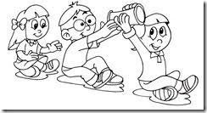
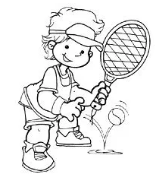

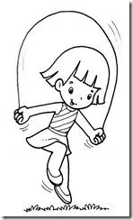
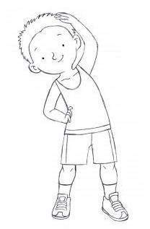
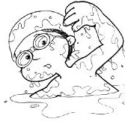

2.- Es momento de moverse, invita a un adulto a acompañarte en las actividades (tomar agua siempre que tu desees).
A.- Realiza estiramientos y movilidad articular antes de comenzar (15 segundos cada imagen 2 veces).
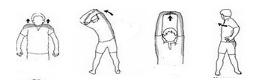
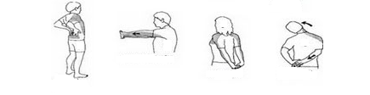

B.- Actividad física moderada
Realizarás 4 estaciones en tu hogar donde debes incorporar:
1.- Trote de 4 – 6 minutos a intensidad baja. (Sino cuento con espacio puedo bailar la misma cantidad de tiempo).

2.- Trabajo de fuerza: Realizar 4 – 6 flexiones de brazos


3.- Trabajo de resistencia: Posición plancha 20 – 40 segundos

4.- Con una pelota o calcetín lanzar a un recipiente 5 veces (desde 5 metros)
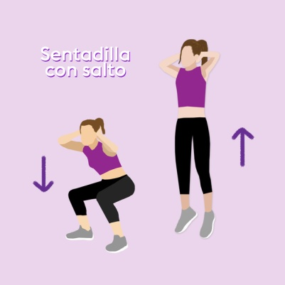
Por cada error de lanzamiento debo realizar 3 sentadilla con salto

Realizar este trabajo 3 veces tomando todos los descansos que desees.
Recuerda hidratarte libremente con agua.

Importante: Esta guía es fundamental para el desarrollo integral del estudiante; te invito a revisar otras actividades en nuestra plataforma de instagram tallerescnt (recuerda enviar en mensaje nombre del alumno y curso para ser aceptado).

